**100 Canti arriva a San Miniato**

**La maratona dantesca in programma il 10 novembre 2024**



**San Miniato (PI) 31.10.24.** Tutto pronto a San Miniato per la maratona dantesca in programma domenica 10 novembre con la lettura pubblica e diffusa della Divina Commedia: un'esperienza sorprendente che rende contemporaneo il valore della poesia dantesca.

Il progetto “100 Canti” ideato nel 2006 dall’associazione Culter è uno dei primi tentativi in Italia di restituire la poesia dantesca alla sua dimensione popolare e corale coinvolgendo centinaia di persone in un percorso di formazione e restituzione pubblica; nato quasi 20 anni fa, da quest'anno coinvolge anche la città di San Miniato, offrendo a centinaia di cantrici e cantori, di ogni età e provenienza geografica e culturale, l’opportunità di dare voce, insieme, alla lettura integrale della Divina Commedia.

“100 Canti per San Miniato”, realizzato con il contributo della Regione Toscana e della Fondazione Cassa di Risparmio di San Miniato, è l’esito di uno speciale percorso di formazione che coinvolge più di 600 cantori fra cui 35 classi dalle scuole dell’infanzia alle superiori, persone in situazione di fragilità, appassionati di Dante, rappresentanti delle istituzioni.

Il progetto è stato presentato oggi a Firenze alla presenza del presidente della Regione Toscana Eugenio Giani.

“Un evento concepito durante il periodo della pandemia – ha commentato il **presidente Eugenio Giani** -. C’era la volontà di ripartire con un’iniziativa di carattere regionale che esprimesse la cultura della lettura popolare di Dante. In quel periodo, nel 2022, si celebravano tra l’altro i 400anni della costituzione della diocesi di San Miniato che, durante l’epoca in cui visse il poeta, era tra le più importanti città della Toscana. Nacque pertanto l’idea di realizzarla in collaborazione con l’Associazione Culter e del Comune di San Miniato. La lettura in contemporanea dei 100 canti della Divina Commedia in luoghi diversi – ha concluso - è un’esperienza assolutamente da vivere, che coinvolge e rappresenta la massima espressione dell’identità toscana. Un evento che aiuta a risvegliare il senso popolare attorno alla figura e all’opera dantesca, con un’attenzione particolare soprattutto ai più giovani”.

“Un progetto che propone un approccio inclusivo, coinvolgendo persone di tutte le età e promuovendo la partecipazione e il coinvolgimento della comunità. Attraverso la lettura corale si riscopre la potenza della poesia dantesca in un contesto di condivisione”, così **le fondatrici dell’associazione Culter e ideatrici di “100 Canti” Chiara Damiani e Enrica Maria Paoletti.**

"Ringrazio l'associazione Culter per aver portato a San Miniato un’iniziativa che rimette al centro l'opera di Dante e ci permette di viverla come momento di socializzazione, oltre che di cultura, dandoci l'opportunità di ritrovarci e vivere la lettura corale come condivisione e unione sociale, **dichiara** **l’assessore alla cultura del Comune di San Miniato, Matteo Squicciarini**. Attraverso questa iniziativa riusciamo a vivere i diversi spazi del centro storico, riappropriandoci dei nostri luoghi della cultura, celebrando la figura di Dante e la sua opera fondamentale. Ci fa piacere che l'adesione a questa iniziativa sia stata massiva; speriamo che sia solo il primo di una serie di appuntamenti realizzati insieme a questa associazione, che sta davvero facendo un grande lavoro".

"L'iniziativa dell'associazione Culter di proporre '100 canti per San Miniato' mi ha trovato subito entusiasta. Oltre a un motivo personale, in quanto l'amore per Dante mi accompagna da sempre, soprattutto perché credo che la lettura corale di popolo, fatta da giovani, anziani, volontari, gente di ogni tipo, renda vivo questo patrimonio della cultura italiana che è la Divina Commedia, lo faccia uscire dalle strette delle aule scolastiche, in cui viene preso come un dovere da imparare, per farlo ritornare a essere quello che nei secoli è sempre stato, ossia un patrimonio della cultura viva del nostro popolo. Anch'io parteciperò con la lettura di un canto, e sono contento di farlo, appunto, dentro un popolo, il popolo di San Miniato,

così **monsignor Giovanni Paccosi Vescovo di San Miniato.**

"San Miniato è un territorio ricco di storia, memoria e tradizione. Come Fondazione sostenere le iniziative e gli eventi significa valorizzare questa ricchezza, creando e favorendo occasioni di incontro e dialogo. La cultura, in tutte le sue forme, è il filo conduttore che ci permette di riscoprire e rafforzare, come nell’occasione del progetto “100 Canti”, l’identità e il senso di appartenenza alla comunità", dichiara **Giovanni Urti presidente Fondazione Cassa di Risparmio di San Miniato.**

“Siamo molto soddisfatti, spiega **la presidente di Fondazione San Miniato Promozione Azzurra Gronchi,** di aver collaborato all’organizzazione di una rassegna così prestigiosa e di alto livello nella nostra città. Il patrimonio poetico-letterario che Dante Alighieri ha lasciato ha un valore enorme per lo sviluppo della nostra comunità e delle sue radici popolari. Ascoltare – e nel mio caso recitare - le letture della Divina Commedia a San Miniato sarà una grande emozione, oltre che un arricchimento personale e culturale per tutti i presenti”.

"La scelta di partecipare a questa iniziativa è pienamente in linea con le principali finalità e i valori che La Pietra d'Angolo persegue. Rappresenta infatti un'occasione di inclusione e di collaborazione tra i nostri operatori e tra questi e i beneficiari dei servizi che gestiamo. Per questi ultimi, per esempio coloro che sono ospitati all'interno dei centri di accoglienza per cittadini stranieri, è anche uno strumento per facilitare l'apprendimento della lingua e della storia del nostro paese, oltre che un veicolo per stabilire relazioni e legami sia personali che territoriali. Siamo quindi contenti di partecipare e soprattutto curiosi del risultato, che confidiamo sarà più che positivo", ha aggiunto **Michela De Vita presidente Cooperativa Sociale La Pietra d'Angolo.**

L’attività di formazione, a cura dei registi e direttori artistici Franco Palmieri e Francesco Rainero, è stata realizzata con gli Istituti scolastici di San Miniato, Empoli e Firenze, la cooperativa sociale “La pietra d’angolo onlus”, la Fondazione Centro Studi sulla civiltà del tardo medioevo, la Misericordia di San Miniato Basso e il centro di socializzazione anziani “Fraternamente insieme”.

Inoltre l’evento vedrà anche la partecipazione della Show Band Angiolo Del Bravo che accompagnerà il pubblico presente fra i vari luoghi coinvolti.

A San Miniato l’iniziativa è realizzata grazie alla fattiva collaborazione del Comune di San Miniato, della Diocesi di San Miniato, della Fondazione San Miniato Promozione, della Fondazione Conservatorio Santa Chiara, della Fondazione Istituto Dramma Popolare. Si ringrazia Movimento Shalom onlus, Casa Culturale e Circolo Arci San Miniato Basso.

**Il programma:**

1) La manifestazione inizia alle 10.00 dai Loggiati di San Domenico, dove, dopo i saluti istituzionali, il sindaco Simone Giglioli leggerà il I Canto dell’Inferno.

2) Alle 10.30 ha inizio l’evento dei “100 Canti per San Miniato”: nelle tre postazioni nel centro storico della città, Loggiati di San Domenico, Palazzo Comunale e Chiesa del Santissimo Crocifisso inizia la lettura delle tre cantiche che andrà avanti in contemporanea e senza interruzioni.

Alle 12 nella Chiesa del Santissimo Crocifisso “Le parole bambine della Divina Commedia”, una performance realizzata dai bambini e dalle bambine delle scuole dell’infanzia di San Miniato, San Miniato Basso, La Scala.

3) Alle 16.15 tutti i cantori e le cantrici leggeranno coralmente il XXXIII Canto del Paradiso dalla Scalinata della Chiesa del SS. Crocifisso.

Sarà inoltre possibile per chi lo vorrà unirsi ai cantori e leggere il proprio Canto in una delle 2 postazioni libere in Piazza del Seminario.

Il pubblico potrà accedere alle varie postazioni fino ad esaurimento posti disponibili.

**L’Associazione culturale Culter**

Fondata come associazione culturale nel 2006 Culter si occupa di ideazione e sviluppo di progetti educativi e culturali, intrecciando tradizione e innovazione, identità e patrimonio artistico, partecipazione popolare e creatività diffusa. “100 Canti” è un progetto itinerante che si è svolto a Firenze, Siena e adesso a San Miniato.

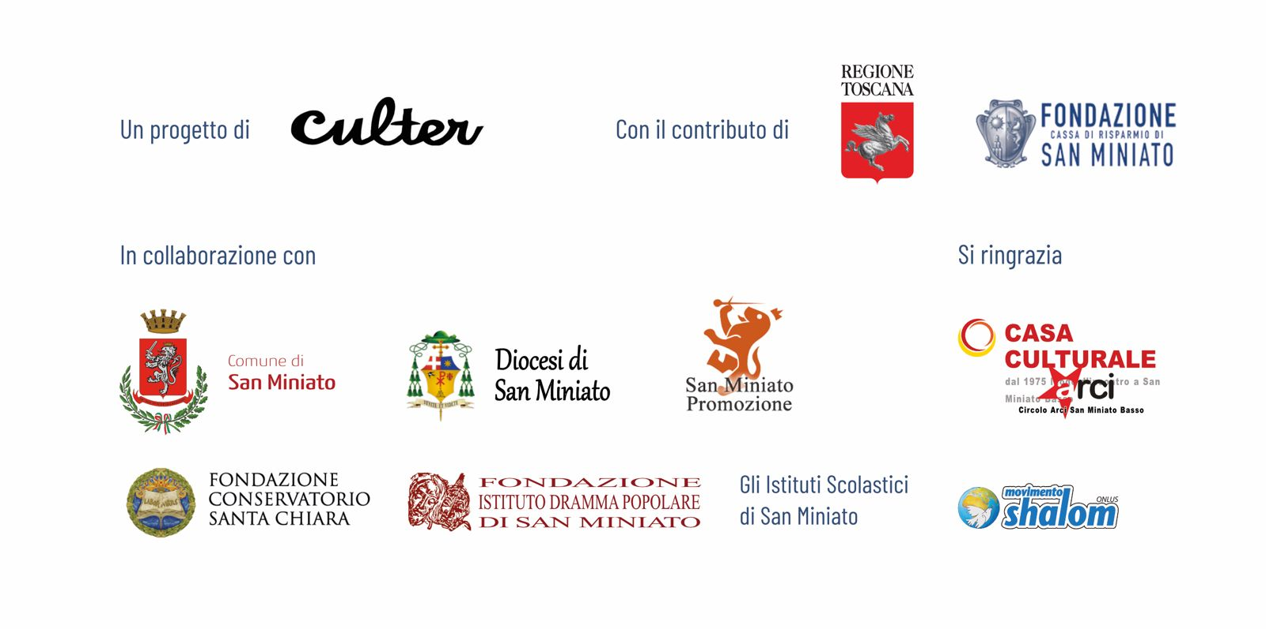

Francesca Pinochi

Ufficio Stampa “100Canti per San Miniato”

Cell. 3388469801